Họ và tên : Đỗ Thị Phương Linh
Mã sinh viên : 2531540529
Được phân công : Trang chủ và khung giao diện dùng chung: xây dựng file style.css gốc (bảng màu, font, các class ) , dựng trang chủ (index.html) và trang liên hệ (contact.html)
1.NỘI DUNG CHƯƠNG 1
1.1 Danh sách các màn hình được phân công
index.html: Màn hình Trang chủ của website.
contact.html: Màn hình Thông tin liên hệ và biểu mẫu tư vấn đặt hàng.
Layout dùng chung: Cấu trúc header, nav, footer dùng thống nhất cho toàn bộ các trang của nhóm.
assets/css/style.css: File định dạng giao diện gốc quy chuẩn bảng màu, font chữ, bố cục Flexbox/Grid và responsive.
1.2. Mỗi trang phục vụ Actor nào và mục đích chính là gì?
Actor phục vụ: Khách vãng lai (người yêu thích xe, người sưu tầm mô hình tĩnh, người tìm mua quà tặng trang trí bàn làm việc).
Mục đích chính của từng trang:
Trang chủ (index.html): Định vị nhận diện thương hiệu cao cấp với tone màu Bạc kim trang sức kết hợp Vàng kim và Than chì; thông báo cập nhật bảng giá mô hình theo tỉ giá mới; hiển thị slider 4 trang bộ sưu tập; giới thiệu các hãng xe đối tác, danh sách xe bán chạy và mở cổng đặt trước bản giới hạn (Pre-order).
Trang liên hệ (contact.html): Cung cấp địa chỉ showroom trực tiếp, hotline tư vấn, thời gian làm việc và tiếp nhận biểu mẫu liên hệ của khách hàng khi cần đặt các mẫu mô hình hiếm.
1.3. Trên trang có những khu vực/thành phần giao diện nào?
Trên trang index.html:
Top Header: Thông tin hotline 1900-6868, cam kết giao hàng toàn quốc và nút dẫn sang đăng nhập .
Main Navigation Bar: Logo thương hiệu CarModelStore, menu chuyển trang (có gạch chân chỉ thị trang hiện tại màu vàng đậm), thanh tìm kiếm nhanh xe, icon Giỏ hàng.
Promo Banner: Thông báo cập nhật bảng giá nhập khẩu tháng 10/2026.
Hero Banner (Bạc kim trang sức): Cột trái chứa thông điệp giới thiệu kèm nút "Khám phá bộ sưu tập" (blend vàng kim và than chì); cột phải là khung trưng bày bộ sưu tập có 2 nút mũi tên ❮ và ❯ điều hướng lướt 4 trang bộ sưu tập độc lập.
Section Hãng xe nổi bật: Lưới các ô thương hiệu (Ferrari, Lamborghini, BMW, Porsche...) màu Bạc kim đậm viền vàng kim.
Section Mô hình bán chạy: Lưới thẻ sản phẩm (car-card) có ảnh, nhãn tỉ lệ, tên xe, sao đánh giá, giá tiền và nút xem chi tiết.
Section Sắp ra mắt: Các mẫu xe có nhãn Pre-order và nút đặt hàng trước.
Footer chung: 4 cột thông tin về cửa hàng, chính sách mua sắm, tài khoản, hướng dẫn và dòng bản quyền nhóm.
Trên trang contact.html:
Header & Nav dùng chung.
Page Banner & Breadcrumb: Đường dẫn "Trang chủ / Liên hệ".
Khối thông tin Showroom: Địa chỉ, giờ tiếp khách, hotline, email.
Contact Form: Các ô nhập Họ tên, Điện thoại, Email, chọn Chủ đề tư vấn, ô Nhập lời nhắn và nút bấm gửi.
Footer dùng chung.
1.4. Người dùng dự kiến có thể thực hiện các thao tác gì trên trang?
Trên index.html:
Bấm vào nút mũi tên trái/phải (❮, ❯) trên khung Hero để lướt qua lại giữa 4 slide bộ sưu tập.
Bấm nút "Xem chi tiết bộ sưu tập này →" ở từng slide để chuyển sang trang chi tiết tương ứng.
Bấm vào logo của từng hãng xe để lọc sản phẩm theo hãng (brands.html).
Nhấp vào nút "Xem chi tiết" của bất kỳ mô hình nào để điều hướng sang product-detail.html.
Nhấp vào biểu tượng trái tim để lưu xe vào Wishlist hoặc bấm vào Giỏ hàng.
Trên contact.html:
Tra cứu địa chỉ và khung giờ mở cửa của showroom.
Nhập liệu vào form liên hệ và nhấn nút "Gửi tin nhắn".
1.5. Các nút/tìm kiếm/lọc/form hiện mới là giao diện hay đã có xử lý?
Xác nhận: Toàn bộ dữ liệu hiển thị (tên mô hình, giá bán, số sao, số lượng xe theo hãng) đang được viết cứng trực tiếp trong mã HTML.
Ô tìm kiếm, nút "Xem chi tiết", nút "Đặt hàng trước", nút thêm giỏ hàng và form gửi tin nhắn hiện chỉ dừng lại ở mức mô phỏng giao diện (UI Prototype). Chưa có xử lý backend PHP, chưa kết nối CSDL MySQL và chưa lưu trữ giỏ hàng qua Session.
1.6. Các trang tôi làm liên kết sang những trang nào?
Từ index.html:
Menu & nút khám phá → liên kết sang products.html, brands.html, accessories.html, preorder.html, wishlist.html, cart.html, login.html, contact.html.
Nút "Xem chi tiết" tại các card xe → chuyển sang product-detail.html.
Từ contact.html:
Breadcrumb và Logo → quay trở về index.html.
Hệ thống menu và footer → chuyển mượt mà sang tất cả các trang khác trong hệ thống.
1.7. Tôi đã hoàn thành file nào? Có khó khăn hoặc thay đổi gì so với phân công ban đầu?
Sản phẩm hoàn thành: Hoàn thành mã nguồn cho file index.html, contact.html, xây dựng bộ khung layout header/nav/footer và file assets/css/style.css.
Khó khăn và thay đổi: Khó khăn khi thiết kế khung slider bộ sưu tập 4 trang là phải đảm bảo chuyển đổi trực quan mà không phá vỡ giao diện tĩnh; tôi đã khắc phục bằng cách bổ sung đoạn script điều khiển class active cho từng slide và tối ưu hóa CSS responsive.
2. Phân công
·
Nội dung | Báo cáo chi tiết
Các trang đã làm | index.html (Trang chủ)  contact.html (Trang liên hệ)  Layout chung: header, nav, footer  assets/css/style.css (Khung stylesheet gốc quy chuẩn của nhóm)
Mô tả giao diện | Định nghĩa hệ thống Design Tokens màu sắc: Nền trắng ngọc (#f8fafc) chủ đạo, Header Bạc kim thanh lịch, khối Hero Bạc kim trang sức lấp lánh, các ô hãng xe và khung viền màu Bạc kim đậm (Dark Platinum), điểm nhấn đường gạch chân menu và chi tiết sao/giá màu Vàng kimhoàng gia (Royal Gold).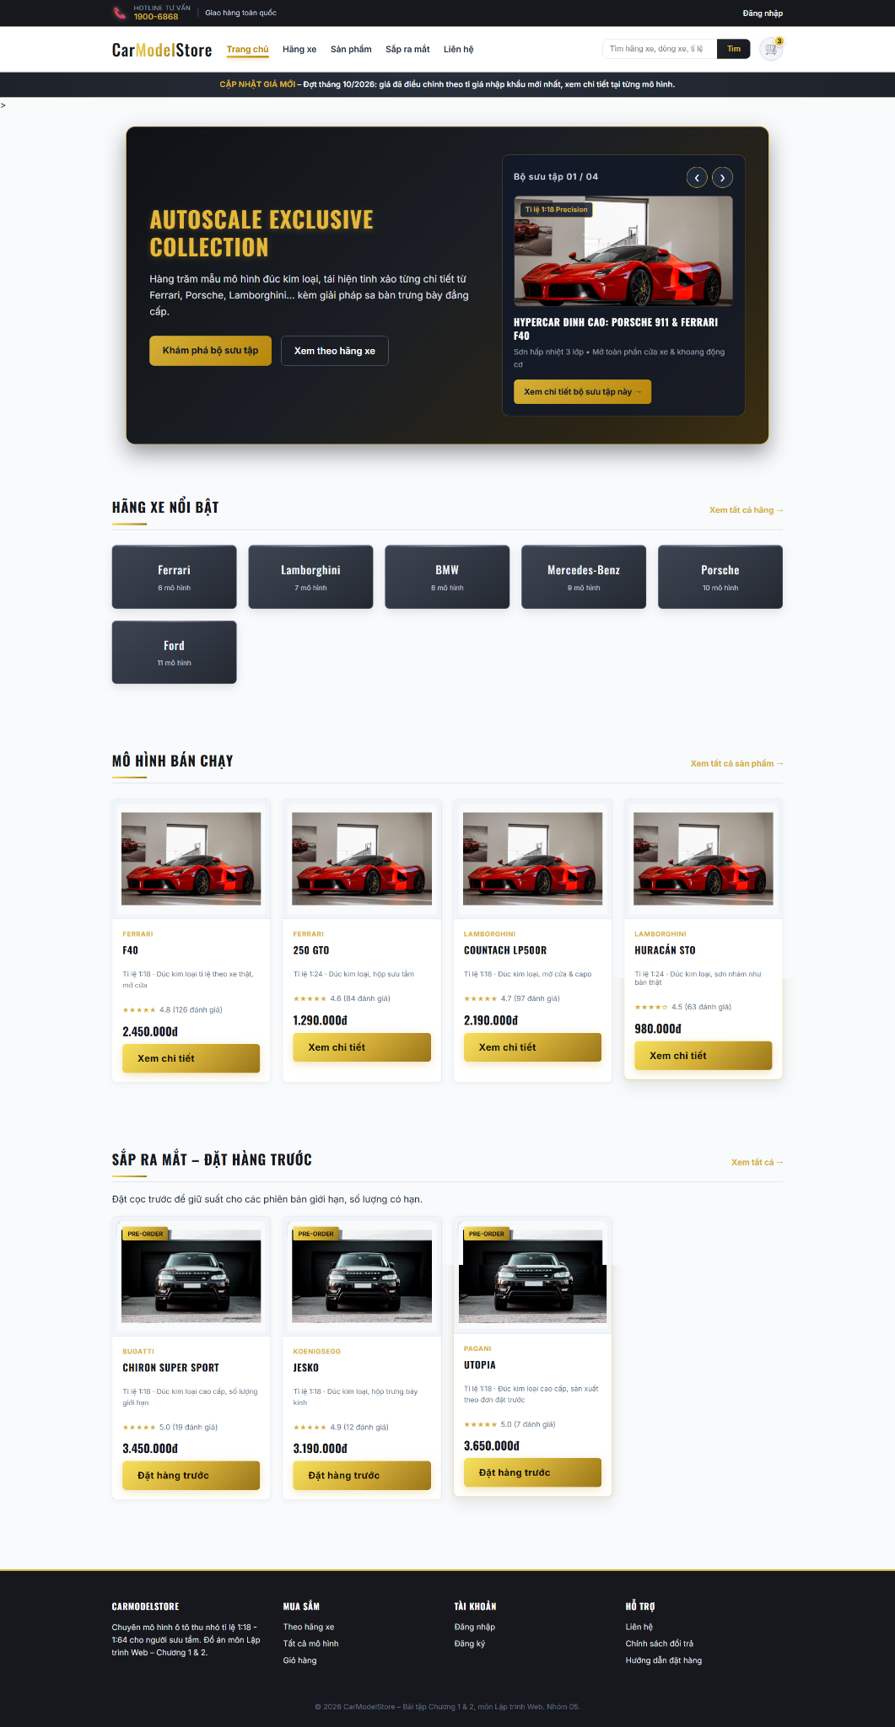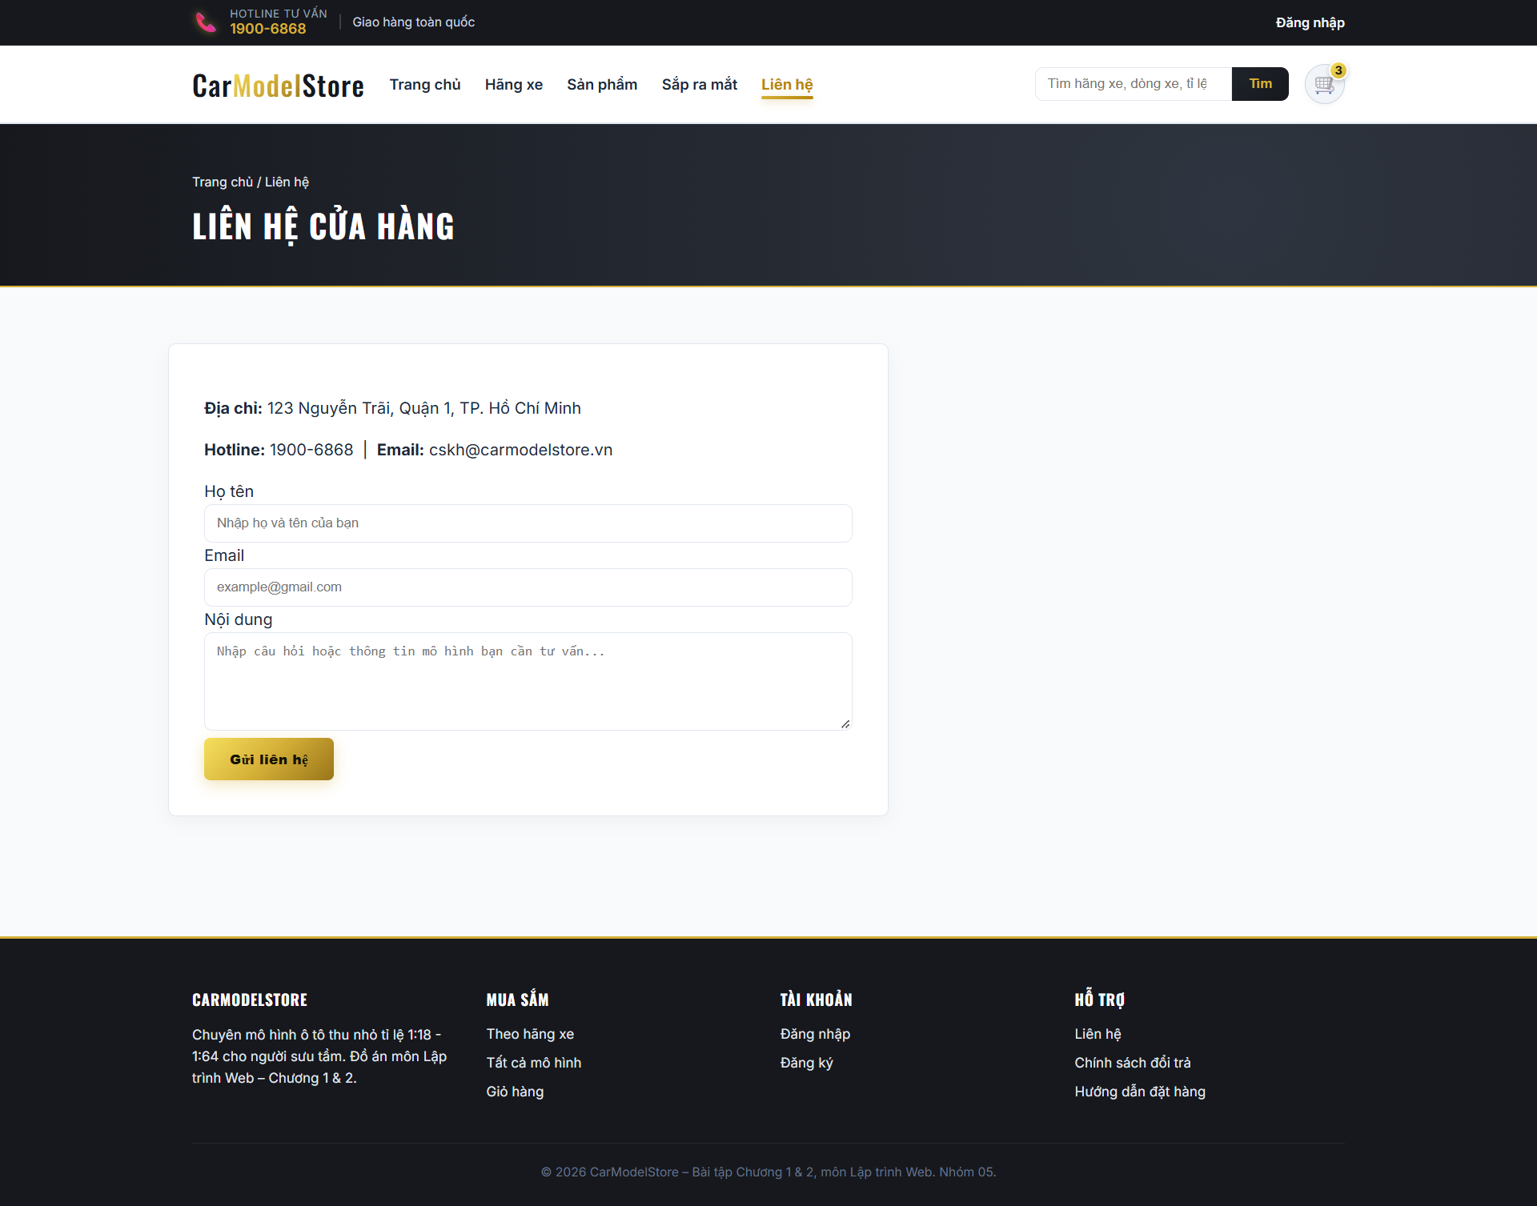  Bố cục rõ ràng: Hero banner kết hợp slider 4 trang bộ sưu tập, lưới hãng xe cân đối, danh sách card sản phẩm đổ bóng nhẹ tinh tế.
Chức năng theo ý hiểu | Giúp khách hàng khi vừa truy cập website có thể nắm bắt ngay đẳng cấp thương hiệu; cập nhật biến động giá nhập khẩu; lướt xem các bộ sưu tập xe nổi bật theo từng chủ đề; tra cứu địa chỉ showroom và gửi biểu mẫu liên hệ đặt trước các dòng mô hình xe hiếm.
Kỹ thuật đã dùng | Semantic HTML5: Sử dụng triệt để <header>, <nav>, <main>, <section>, <article>, <form>, <footer>.  CSS Flexbox: Dùng cho thanh Topbar, căn chỉnh Header/Nav, căn giữa các nút điều hướng slider và footer.  CSS Grid: Dùng cho danh sách lưới hãng xe (grid--brands), lưới card mô hình (grid) và lưới form liên hệ (form-grid-2).  Form và Controls: Thiết kế form chuẩn ngữ nghĩa với <label>, <input>, <select>, <textarea> và nút submit.  Responsive Design: Ứng dụng Breakpoint @media (max-width: 860px) và @media (max-width: 600px) giúp giao diện tự động co giãn từ 4 cột trên Laptop xuống 1 cột trên Mobile.
Luồng liên kết | Đóng vai trò là trang điều hướng trung tâm: Từ index.html dẫn trực tiếp tới products.html, brands.html, brand-detail.html, accessories.html, product-detail.html, preorder.html, wishlist.html, cart.html, login.html và contact.html.  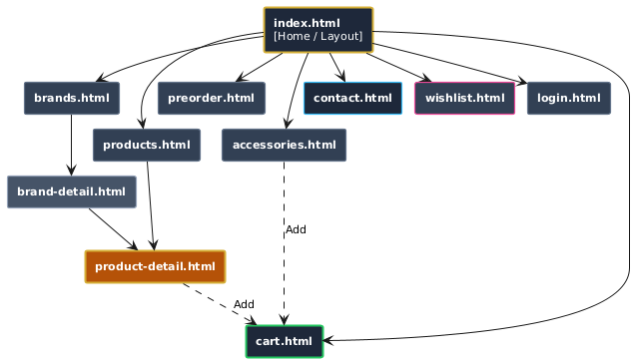
Tự đánh giá | Đã hoàn thành các trang và tài nguyên giao diện được phân công đúng theo chuẩn kỹ thuật của đề tài. Khung CSS dùng chung được chuẩn hóa rõ ràng giúp giao diện toàn nhóm đạt tính đồng bộ cao. Toàn bộ chức năng nút bấm, form và slider đều đã mô phỏng giao diện tĩnh hoạt động ổn định

